Mworks-PE通信配置说明
  - 配置MWorks端通信协议
Mworks软件加载“通信组件案例”文件夹内的“Model3.mo”和“DeviceDrivers->package.mo”文件。
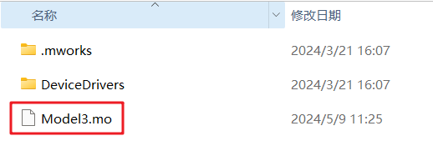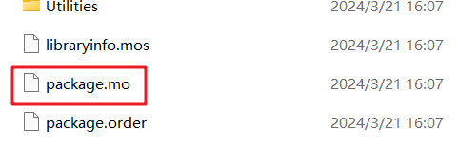
图 1 加载MWorks仿真模型与通信模块
将模型库切换为Modelica Standard Library - Version 3.2.3
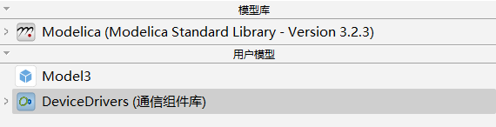
图 2 修改MWorks模型库
选中模型“Model3”，点击图中编号为2的组件，查看组件参数，“localAddress”是本机IP地址，“remoteport”是数据发送到的端口号。
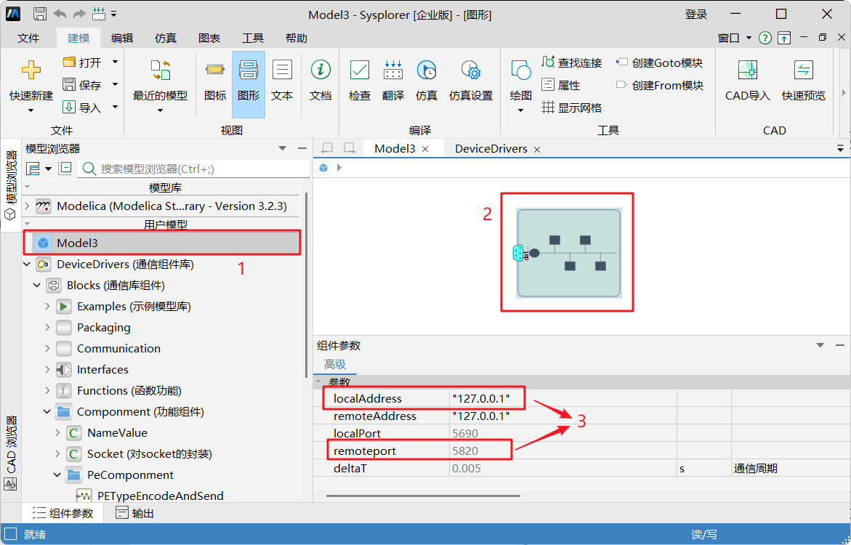
图 3 确定通信IP地址和端口号
  - 配置PE端通信协议
在PE安装文件下找到文件“PostEngineer2024(试用版)\Config\plugin\PEToMWorks\comm.ini”。
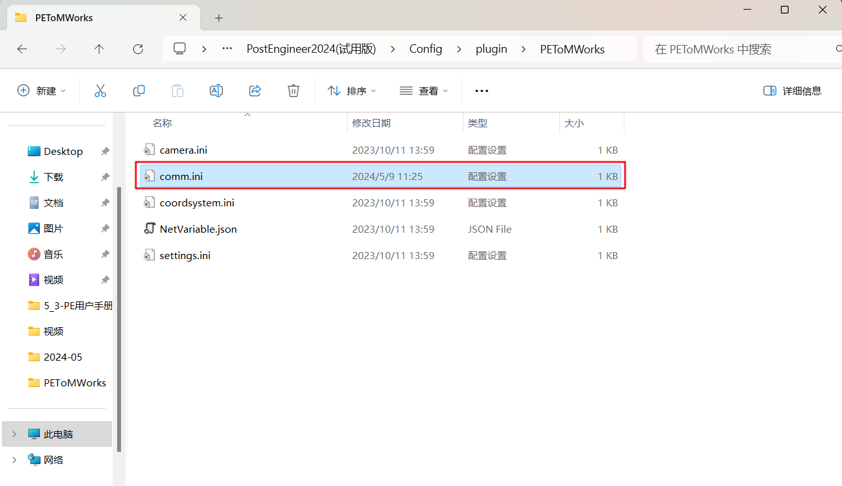
图 4 PE端通信协议文件
打开“comm.ini”文件，修改参数值。IP地址“receiveip”值对应MWorks通信组件的“localAddress”值，端口号“receiveport”值对应MWorks通信组件的“remoteport”值，“mutilcast”是单播与组播，0对应单播，1对应组播。
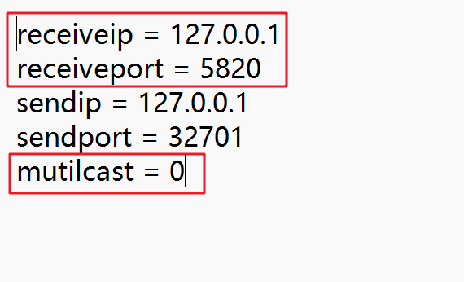
图 5 修改PE端通信协议

